domingo, 15 de abril de 2012
18:28

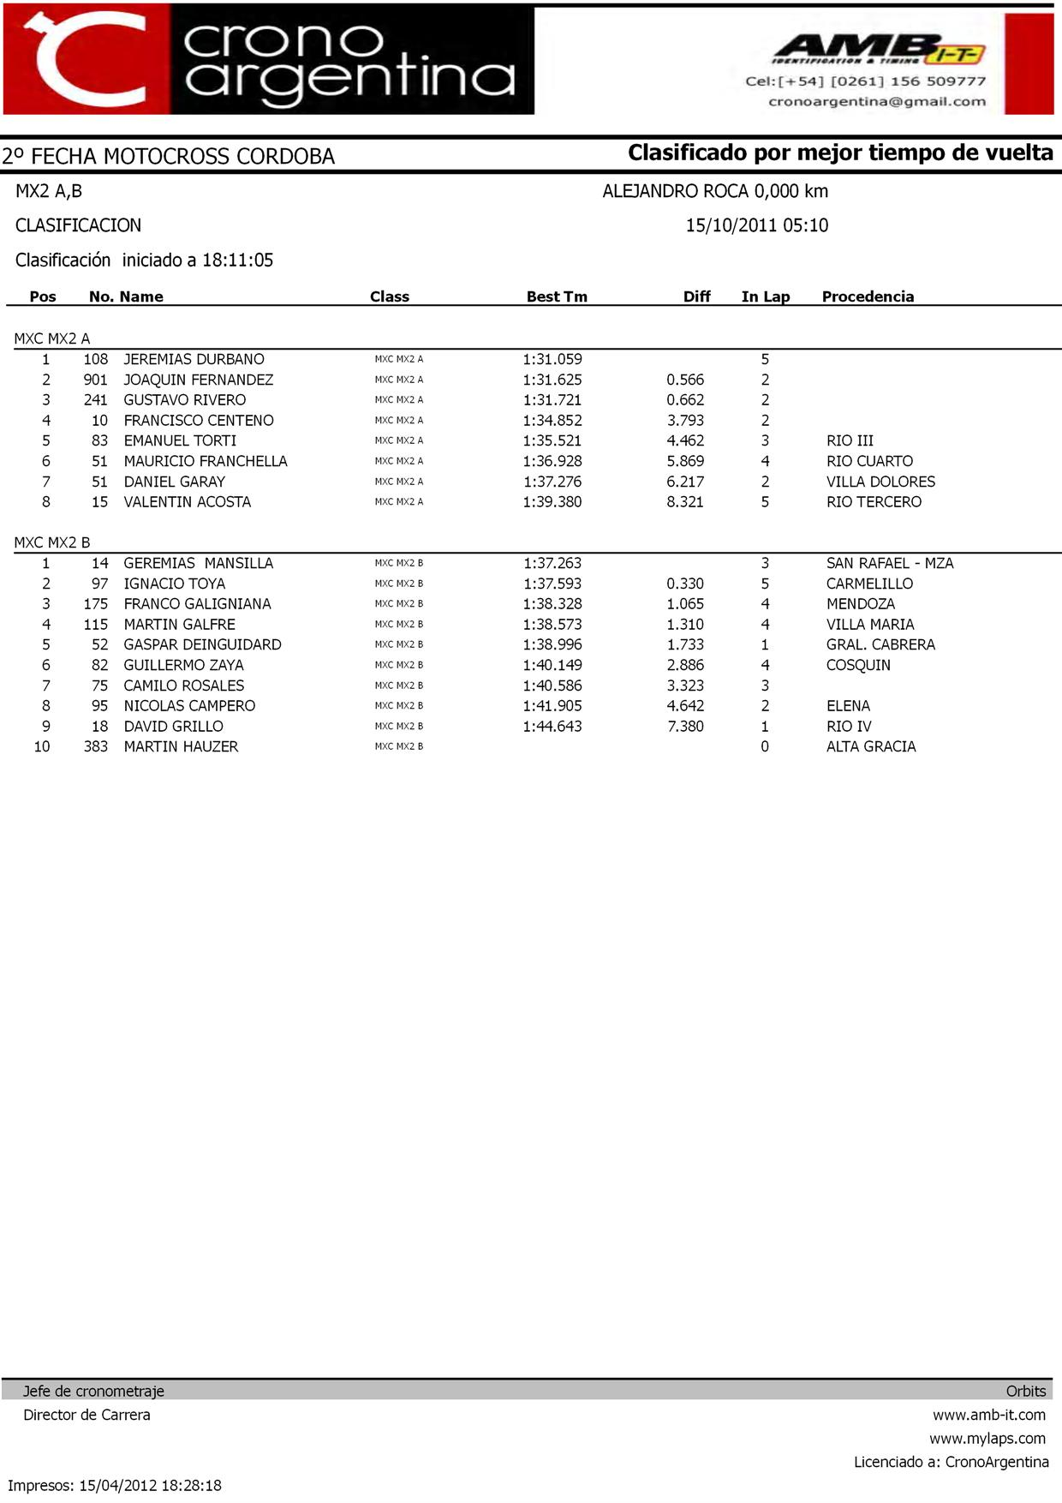

domingo, 15 de abril de 2012
18:28

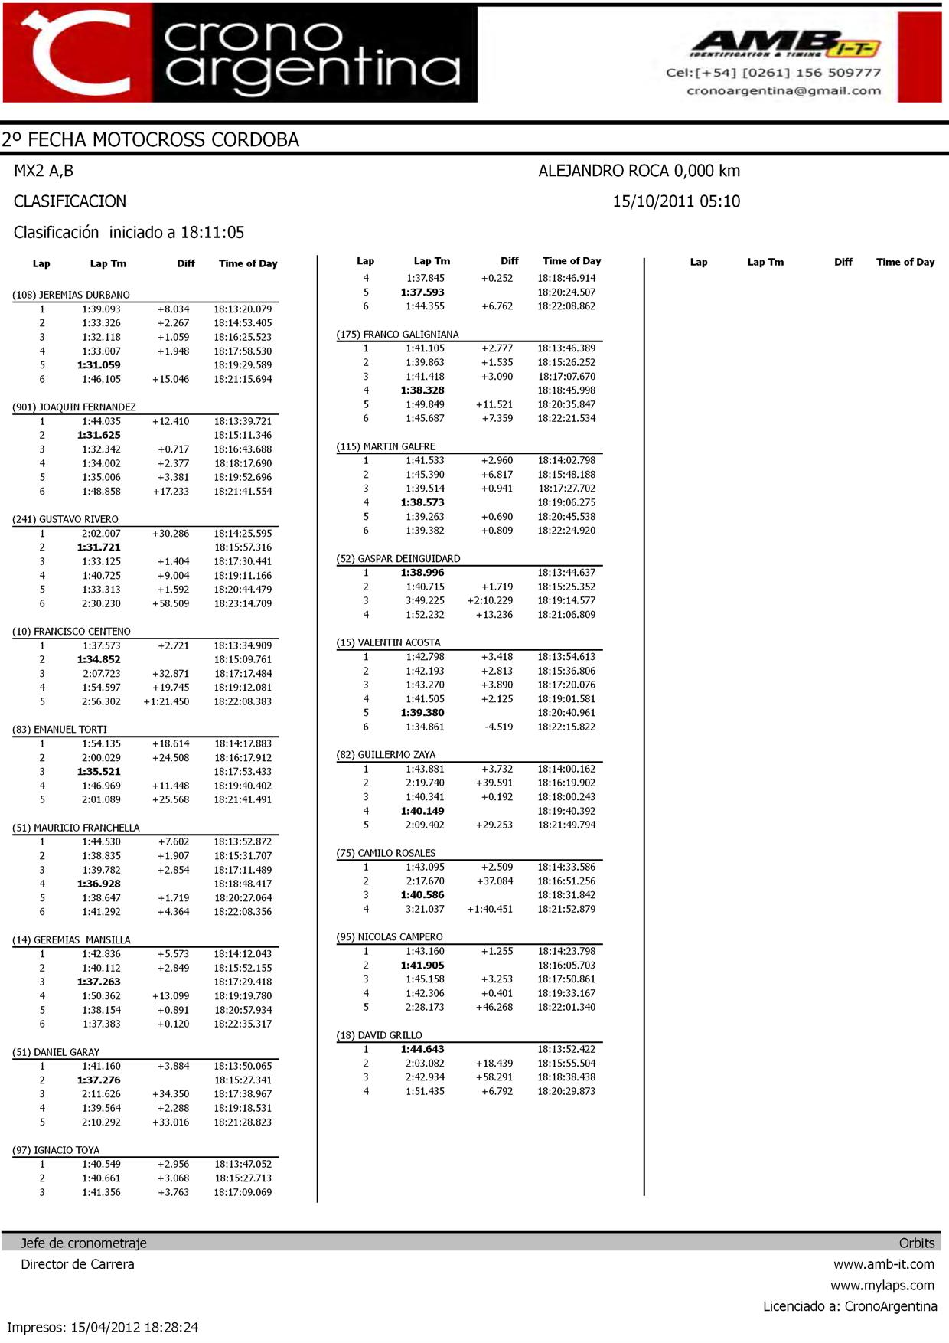

domingo, 15 de abril de 2012
18:28

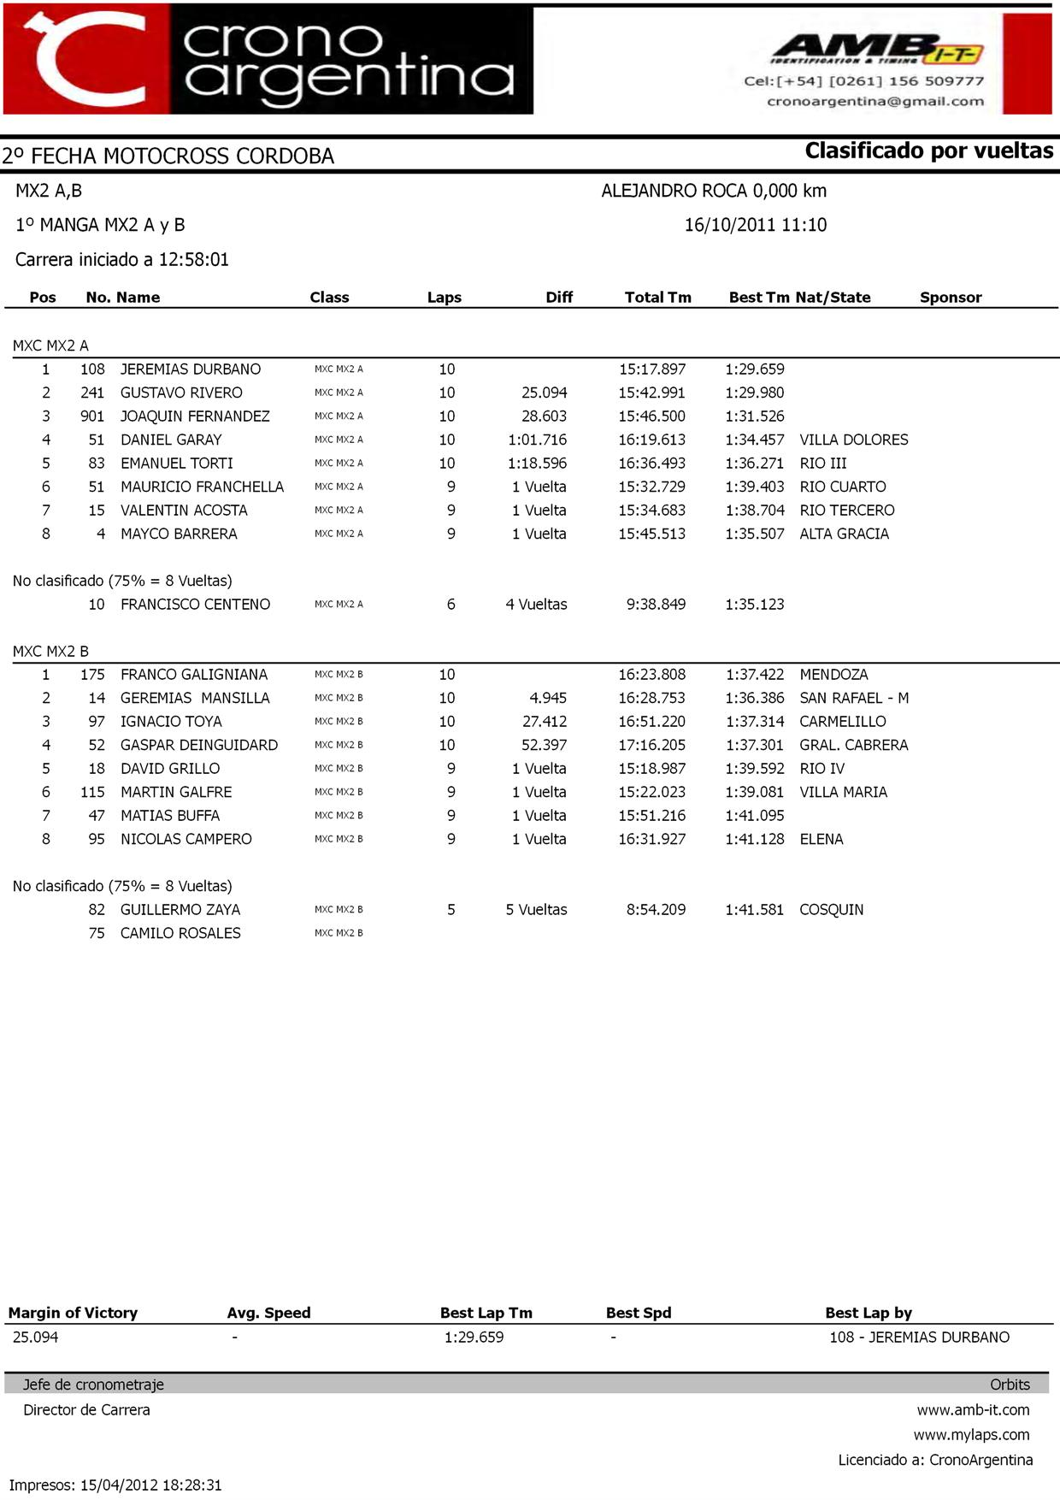

domingo, 15 de abril de 2012
18:28

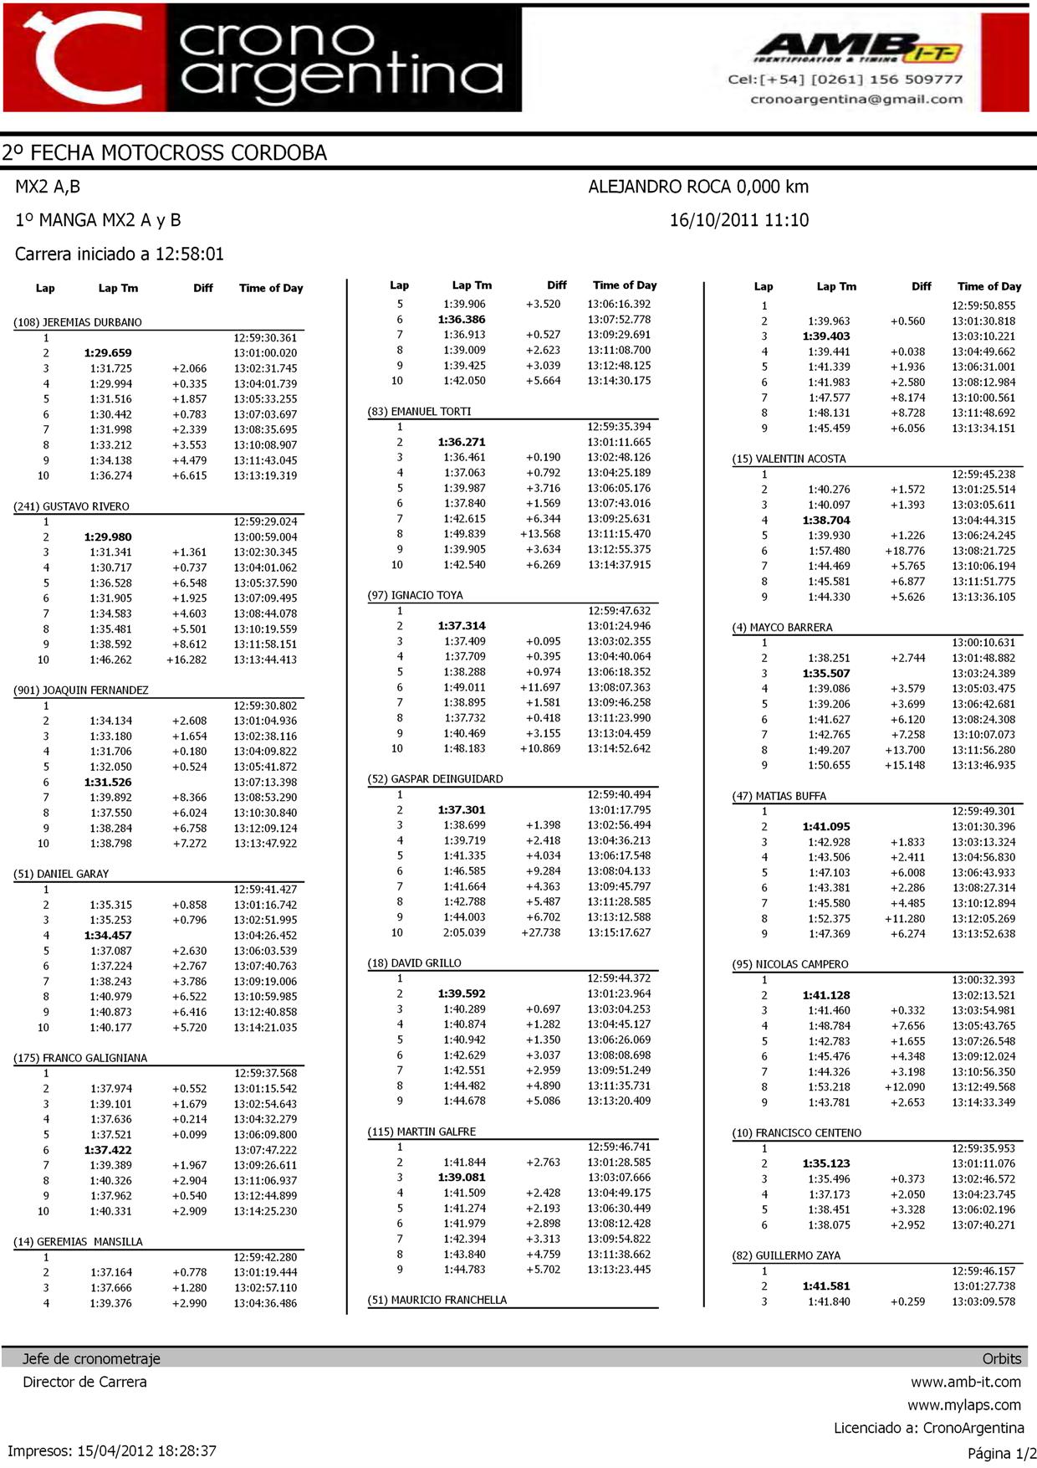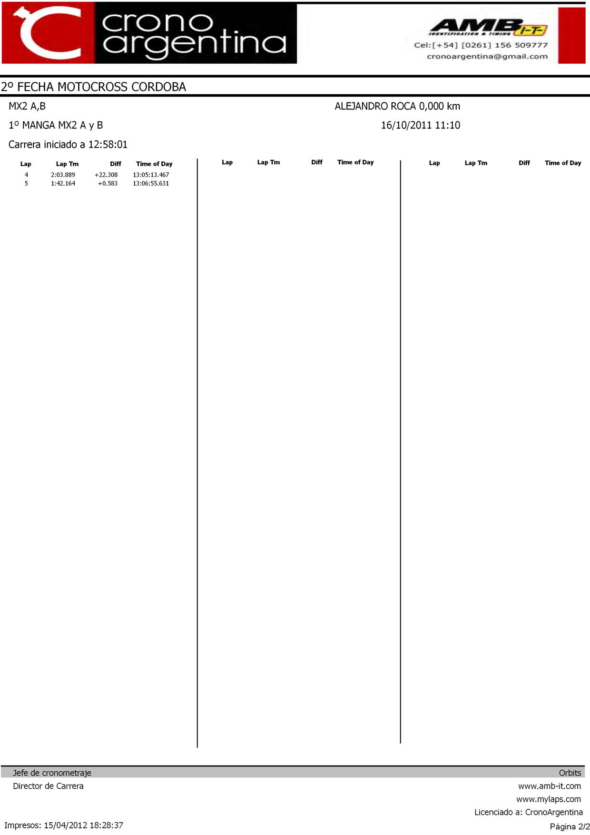

domingo, 15 de abril de 2012
18:28

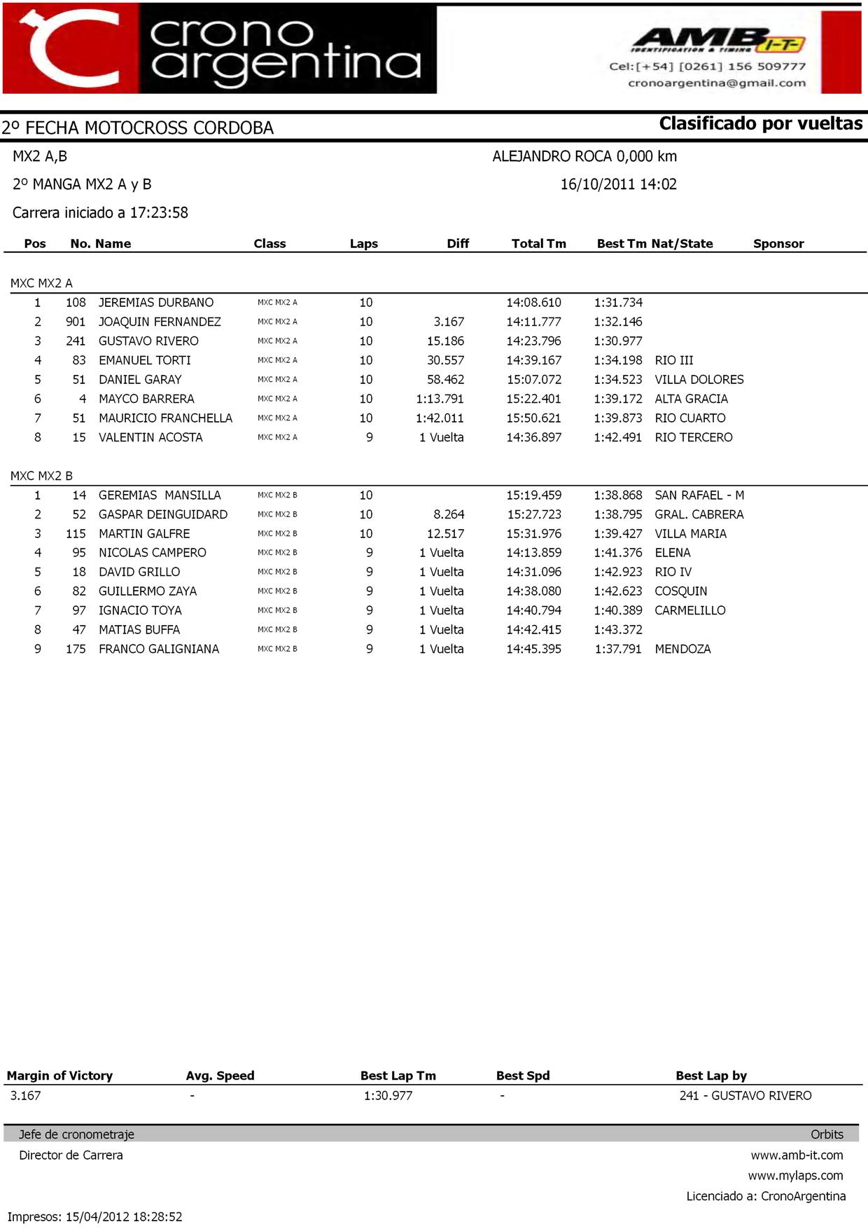

domingo, 15 de abril de 2012
18:28

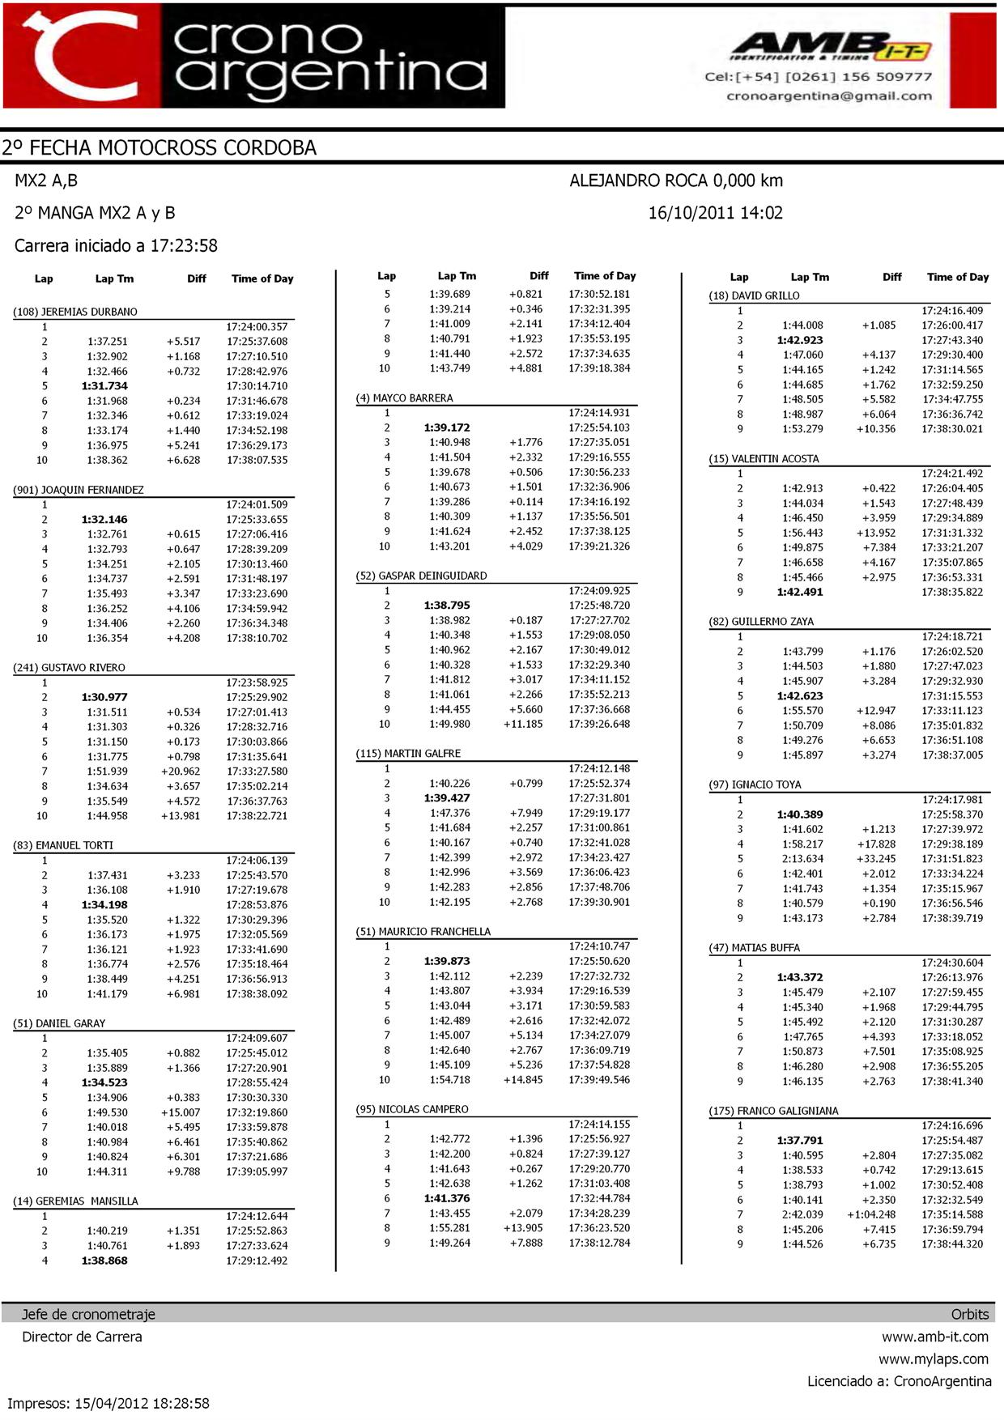

domingo, 15 de abril de 2012
18:29

